

BIBLIOTECA NACIONAL PEDRO HENRÍQUEZ UREÑA

Difusión de servicios institucionales en redes sociales

La Biblioteca Nacional Pedro Henríquez Ureña mantiene actividad periódica en sus redes sociales oficiales, utilizándolas como canal para la difusión de los servicios que ofrece a la ciudadanía.
En el transcurso del año, se han realizado publicaciones orientadas a promover el préstamo de recursos bibliográficos y a difundir la Carta Compromiso al Ciudadano, documento institucional que detalla los servicios ofrecidos por la Biblioteca Nacional y los estándares de atención establecidos.
Estas publicaciones forman parte de la estrategia de comunicación institucional para garantizar que los usuarios conozcan los servicios disponibles, los mecanismos de acceso y los compromisos asumidos por la institución en materia de calidad y atención.
Como evidencia de esta gestión, se anexan capturas de las publicaciones realizadas en las cuentas oficiales de la institución.
La presente constancia se emite para fines de verificación administrativa.

Fecha de Publicación | Servicio difundido | Evidencia
25/01/2026 | 2da Edición Carta Compromiso al Ciudadano | 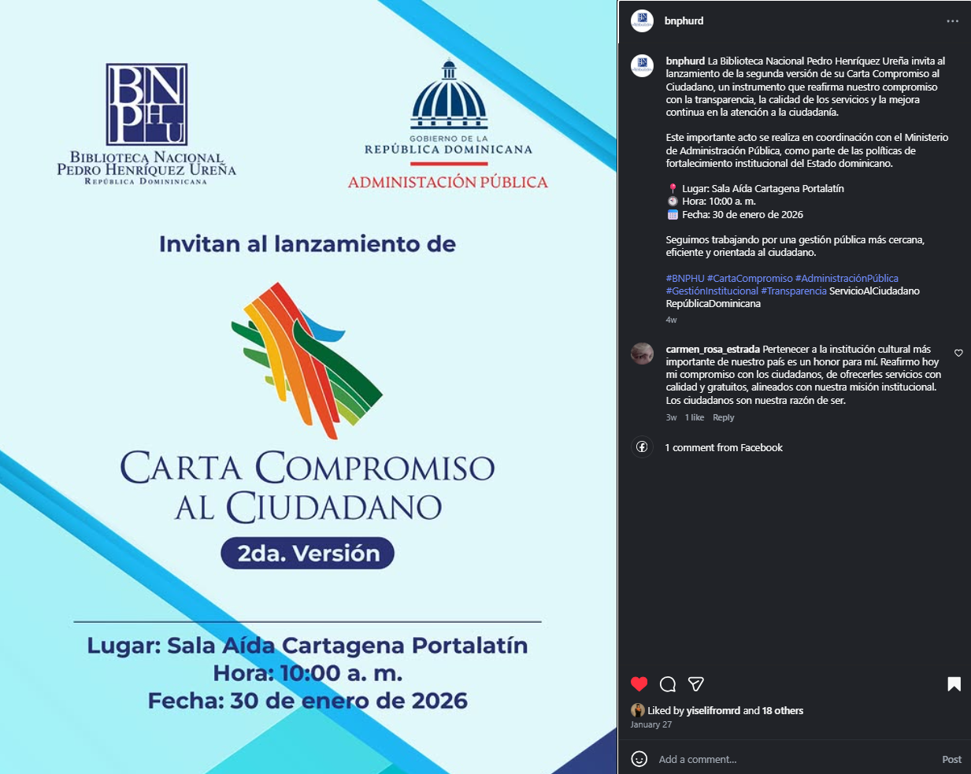
05/02/2026 | Servicio de Préstamo de Recursos Bibliotecarios | 